**bel.ru**

**В Белгород доставили гумпомощь, а в Курске боятся террористов**

Сегодня, 19:00

Общество

Фото: Бел.Ру

**Волонтёры из ЯМАО доставили 80 куб. гуманитарного груза, в Курской области ввели высокий уровень террористической опасности, а в Белгородской области не будет проблем с импортозамещением.**

<https://bel.ru/news/society/10-04-2022/v-belgorod-dostavili-gumpomosch-a-v-kurske-boyatsya-terroristov>

**В понедельник в Белгородской области потеплеет до +23**

Сегодня, 17:48ОбществоФото: Бел.Ру

**11 апреля в регионе ожидается тёплая погода и облачность с прояснениями, сообщает МЧС.**

Днём в понедельник, 11 апреля, в Белгородской области будет облачно с прояснениями. Осадков не ожидается. Температура воздуха ночью опустится до +7˚С, а днём поднимется до +23˚С, отметили в пресс-службе регионального МЧС. Ветер юго-восточный 5-10 м/с.

По данным Гидрометцентра, в понедельник температура воздуха ночью в Белгороде будет +9˚С, а днём поднимется до 19˚С. Синоптики обещают облачную погоду, а также юго-восточный ветер со скоростью 1-3 м/с.

В Старом Осколе в ночь с воскресенья на понедельник будет до +9˚С, а днём температура поднимется до +20˚С. Ветер юго-восточный 3-4 м/с.

<https://bel.ru/news/society/10-04-2022/v-ponedelnik-v-belgorodskoy-oblasti-potepleet-do-23>

**В Белгород доставили 80 кубометров гумпомощи для беженцев с Украины**

Сегодня, 16:02ОбществоФото: пресс-служба мэрии Белгорода

**Волонтёры из Ямало-Ненецкого автономного округа привезли вынужденны переселенцам вещи и предметы первой необходимости, сообщает пресс-служба мэрии.**

В Белгород прибыли волонтёры из Надыма Ямало-Ненецкого автономного округа. Они привезли беженцам из ЛДНР и Украины 80 кубометров груза. Люди получат детские вещи, постельное бельё, предметы личной гигиены, а также инвалидные кресла.

По данным мэрии, помощь поступит людям, которые сейчас находятся в пунктах временного размещения в Белгороде.

Всего в областном центре приняли 1719 человек из республик и Украины. Известно, что более 900 из них уже переехали в другие регионы страны.

Ранее в Белгород прибыло более 10 тонн гумпомощь для жителей соседней страны и республик. Её помогал разгружать [российский боксёр](https://bel.ru/news/society/25-03-2022/boksyor-denis-lebedev-razgruzil-furu-s-gumanitarnoy-pomoschyu-v-belgorode) **Денис Лебедев**.

А из Белгородской области на Украину в конце марта отвезли [104 тонны гуманитарного груза](https://bel.ru/news/society/29-03-2022/iz-belgorodskoy-oblasti-na-ukrainu-otvezli-eschyo-104-tonny-gumanitarnogo-gruza) на 11 грузовиках. Людям отправили продукты и предметы первой необходимости.

<https://bel.ru/news/society/10-04-2022/nadymskie-volontyory-dostavili-v-belgorod-gumpomosch-dlya-bezhentsev-s-ukrainy>

**Кислотное облако в Рубежном не опасно для Белгородской области**

Сегодня, 11:36ОбществоФото: ОТР

**В ЛНР произошла разгерметизация цистерны с кислотой. В МЧС считают, что оно также не опасно для Воронежской области.**

В Рубежном образовалось облако азотной кислоты. В Луганскинформцентре считают, что оно появилось из-за подрыва украинскими военными цистерны в городе. Известно, что Рубежное находится в 100 км от Белгородской области, однако в МЧС заявили, что угрозы безопасности жителей региона нет.

Дело в том, что радиус распространения ядовитого облака, которое могло сформироваться, не превышает 30 км. В ведомстве уверены, что из всех типов кислот, которые могли храниться на производстве, ни одно не дойдёт до Белгородской области, сообщает [ТАСС](https://tass.ru/proisshestviya/14334073?utm_source=ctnews.ru&utm_medium=referral&utm_campaign=ctnews.ru&utm_referrer=ctnews.ru) со ссылкой на МЧС.

Также заявили и в профильном министерстве Воронежской области. Безопасности местных жителей ничего не угрожает.

Напомним, 5 марта в Рубежном Луганской области подорвали цистерну с кислотой. Облако ржавого цвета испугало белгородцев. Они побоялись, что ветер сможет принести остатки ядовитого испарения в регион. Однако местных жителей заверили, что им не стоит переживать из-за этого, ведь [концентрация веществ достаточно низкая](https://bel.ru/news/incident/05-04-2022/vzryv-tsisterny-s-kislotoy-v-luganskoy-oblasti-ne-opasen-dlya-belgorodtsev).

<https://bel.ru/news/society/10-04-2022/kislotnoe-oblako-v-rubezhnom-ne-opasno-dlya-belgorodskoy-oblasti>

**belpressa.ru**

# В Белгород доставили 80 кубометров гуманитарной помощи для жителей ЛДНР и Украины

Фото: t.me/beladm31

**Детские вещи, постельное бельё, предметы личной гигиены, инвалидные кресла волонтёры привезли из Надыма.**

Как [сообщили](https://t.me/beladm31/1856) в пресс-службе мэрии, в Белгород волонтёры из Надыма везли гуманитарную помощь девять дней.

«Они привезли 80 кубометров гуманитарного груза: детские вещи, постельное бельё, предметы личной гигиены, инвалидные кресла», – говорится в сообщении.

Доставленный груз передадут жителям ЛНР, ДНР и Украины, которые временно живут в областном центре.

«Всего в областном центре приняли 1 719 человек, из них 917 уже переехали в другие регионы», – отметили в мэрии.

<https://www.belpressa.ru/type/news/42766.html>

**mchsrf.ru**

Установка в доме пожарного извещателя повысить безопасность вашего дома в любое время суток

Быстрое обнаружение и возможность оперативно потушить возникший очаг возгорания позволяет минимизировать ущерб имуществу и предотвратить вред здоровью. Помочь вовремя среагировать на пожар может установка АДПИ (автономный дымовой пожарный извещатель). Это специальное устройство, которое в считанные секунды реагирует на признаки дыма и оповещает жителей дома о чрезвычайной ситуации громким звуковым сигналом.

Сотрудники отдела надзорной деятельности и профилактической работы поселка Прохоровка в ходе проведения рейдов по обеспечению пожарной безопасности среди местных жителей, рекомендуют установить данное приспособление в домах и квартирах, особенно если в них проживают многодетные семьи, пожилые граждане или люди с ограниченными возможностями. Представители так называемой «группы риска» в виду многих причин особенно нуждаются в дополнительных мерах безопасности. Тем не менее, инспекторы пожарного надзора подчеркивают, что АДПИ конечно является важной составляющей в обеспечении безопасности, но в первую очередь, чтобы не допустить несчастного случая, важно придерживаться простых правил и проявлять осторожность при обращении с огнем. Не оставляйте на включенной плите еду и чайники, держите подальше от открытого огня легковоспламеняющиеся жидкости. Следите за состоянием бытовой техники, не используйте в быту оборудование с оголенными проводами и контактами, а так же источающие резкий паленый запах. Уходя из дома, не забывайте отключать электроприборы из сети.

Детям нужно обязательно объяснить, что шалости с огнем могут закончиться серьезным происшествием. Взрослым необходимо следить за досугом подрастающего поколения и не позволять им пользоваться спичками, зажигалками и другими источниками добычи огня, а так же использовать домашнее оборудование без присутствия взрослых.

Завершая беседу, всем участникам мероприятия раздали специальные памятки, которые содержат в себе важные меры предосторожности и помогут избежать активации пожарного извещателя:

- соблюдайте правила пожарной безопасности и обращения с огнем, объясните детям возможные последствия несоблюдения важных мер предосторожности;

- не используйте легковоспламеняющиеся жидкости для розжига в домашних условиях, храните их подальше от открытого огня;

- не перегружайте общедомовую сеть, уходя из дома, выключайте из розетки все бытовое и отопительное оборудование;

- курите сигареты только в специально отведенных для этого местах, не курите в постели и при плохом самочувствии, в автомобиле имейте огнеупорную закрытую пепельницу, чтобы избежать попадания тлеющего пепла на обшивку салона;

- установите в доме и на работе приборы АДПИ, чтобы повысить уровень безопасности и своевременно реагировать на любое возгорание.

Если вы стали свидетелем возникновения пожара, срочно сообщайте о происшествии по номеру телефона «112» или «101». Единый «телефон доверия» Главного управления [МЧС России по Белгородской области](http://mchsrf.ru/region/16.html) – 39-99-99.

<https://mchsrf.ru/news/777051-ustanovka-v-dome-pojarnogo-izveschatelya-povyisit-bezopasnost-vashego-doma-v.html>

Mобильное приложениe по безопасности «МЧС России»

Мобильное приложение по безопасности «[МЧС России](http://mchsrf.ru/)», разработанное специалистами Информационно-аналитического центра [МЧС России](http://mchsrf.ru/), доступно для бесплатного скачивания в онлайн-магазинах Google Play, App Store и успешно работает на операционных системах мобильных устройств iOS и Android.Мобильное приложение по безопасности «[МЧС России](http://mchsrf.ru/)», разработанное специалистами Информационно-аналитического центра [МЧС России](http://mchsrf.ru/), доступно для бесплатного скачивания в онлайн-магазинах Google Play, App Store и успешно работает на операционных системах мобильных устройств iOS и Android.Сервис разработан как личный помощник пользователя и призван содействовать формированию культуры безопасного поведения как среди взрослого, так и среди подрастающего поколения.Приложение поможет сориентироваться и мгновенно найти информацию о действиях при чрезвычайной ситуации и будет полезно как в быту, так и на отдыхе. В приложении пользователю доступен вызов службы спасения, а также определение геолокации, которой он может поделиться в случае необходимости. Для получения более подробной информации пользователь всегда сможет оперативно перейти на страницу официального интернет-портала [МЧС России](http://mchsrf.ru/).Релизная (тестовая) версия приложения включает в себя не только рубрики с полезной информацией, но и интерактивы. В настоящее время разработано шесть рубрик: «Что делать», «[МЧС](http://mchsrf.ru/) рекомендует», «Первая помощь», «Карта рисков», «Проверь свою готовность», «Проверь свои знания».Так, в разделе «Что делать?» пользователю доступен порядок действий и правила поведения в экстренной ситуации с голосовым помощником. Раздел «[МЧС](http://mchsrf.ru/) рекомендует» - это хранилище знаний о безопасности, рассказывающий о причинах возникновения ЧС и их предупреждении. В «Первой помощи» содержатся сведения о действиях при оказании первой помощи пострадавшему до прибытия медиков. «Карта рисков» содержит ежедневный оперативный прогноз о возможных угрозах природного характера. Разделы «Проверь свою готовность» и «Проверь свои знания» носят интерактивный характер и содержат чек-листы по проверке личной готовности и готовности жилища к возможным ЧС, а также различные тесты, позволяющие проверить знания о действиях при ЧС.В перспективе в приложении будут реализованы новостная лента и онлайн-информирование о неблагоприятных погодных явлениях, в том числе штормовых предупреждениях. Кроме того, добавится функционал по регистрации туристских групп.Скачать приложение можно по ссылкам:App Store: https://apps.apple.com/app/id1530044766Google Play:https://play.google.com/store/apps/details?id=io.citi..

<https://mchsrf.ru/news/777036-Mobilnoe-prilojenie-po-bezopasnosti-mchs-rossii.html>

Дачникам на заметку

Весна, пожалуй, самый ответственный момент в жизни каждого дачника. Сколько всего нужно успеть: и рассаду овощей вырастить, и цветочки посеять, а главное навести порядок на своей территории.

Выходные - это отличное время для уборки дачного участка или придомовой территории. Может быть по не знанию, а может по другим причинам люди стараются сжечь весь собранный мусор и сухую растительность. Разводят костер непосредственно возле своего жилища, что зачастую приводит к плачевным последствиям.

Ни для кого не секрет, что пожар легче предупредить, чем потушить, но, к сожалению, соблюдают это правило далеко не все. При этом очень важно соблюдать основные правила пожарной безопасности и не допускать необдуманных поступков.

Главное управление [МЧС России по Белгородской области](http://mchsrf.ru/region/16.html) напоминает:

- ни в коем случае не жгите прошлогоднюю траву, это вредно для растений и животных, такие палы могут быть опасны и для людей;

- отдыхая на природе, тщательно тушите окурки и спички перед тем, как выбросить их, не оставляйте самовозгораемый мусор и стеклянную посуду, которая в солнечную погоду может сфокусировать солнечный луч и воспламенить сухую растительность;

- если вы заметили пожар - не проходите мимо. Начинающую гореть траву вы сможете потушить самостоятельно. Почувствовав запах дыма, подойдите ближе и определите, что горит. Заливайте огонь водой из близлежащего водоема, засыпайте землей. Затаптывайте небольшой огонь ногами, не давайте ему перекинуться на стволы и кроны деревьев;

- потушив пожар, не уходите до тех пор, пока не убедитесь, что огонь не разгорится снова.

При невозможности потушить пожар своими силами, отходите в безопасное место и незамедлительно звоните по телефону «101» или «112».

<https://mchsrf.ru/news/777037-dachnikam-na-zametku.html>

**moe-belgorod.ru**

**В Старом Осколе сгорел светофор**

Электронный регулировщик полыхал красным пламенем

* [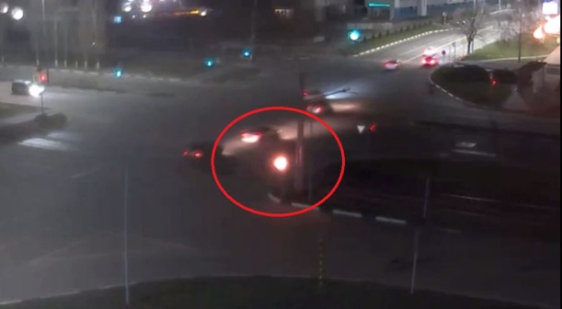](https://moe-belgorod.ru/media_new/1/8/1/5/8/6/2/material_1122455/original_photo-thumb_1920.jpg)belinter

В Старом Осколе сгорел светофор

В Старом Осколе сгорел светофор. Видеозапись с места происшествия опубликовал паблик «Белгород – это интересно» во «ВКонтакте».

По данным источника, инцидент случился в темное время суток, когда машин на улице было мало. Электронный регулировщик в прямом смысле слова загорелся красным пламенем.

Тем временем в комментариях жители Старого Оскола сообщили, что они не удивлены. Согласно версии горожан светофор мог загореться из-за короткого замыкания. Также они добавили, что перекресток довольно проблемный – по словам старооскольцев, здесь часто что-то выходит из строя.

Подробнее: <https://moe-belgorod.ru/news/city/1122455>

**В Белгороде в автобусе пострадала старушка**

Пожилая женщина упала из-за резкого торможения

[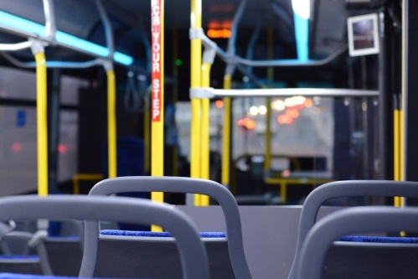](https://moe-belgorod.ru/media_new/1/8/1/5/8/1/4/material_1122448/original_photo-thumb_1920.jpg)

В Белгороде в автобусе пострадала старушка

В Белгороде случилось очередное ДТП, в котором пострадал человек. В автобусе упала пенсионерка.

В пресс-службе регионального УМВД рассказали, что инцидент произошел в минувшую пятницу, 8 апреля, на проспекте Богдана Хмельницкого. В 12:20 31-летний водитель ЛиАЗа резко затормозил в районе дома № 98. 82-летняя пассажирка потеряла равновесие и упала.

Женщина приземлилась неудачно и получила травмы. Ее доставили в медучреждение.   
Подробнее: <https://moe-belgorod.ru/news/incidents/1122448>

**go31.ru**

# Восемь боевых снарядов нашли за сутки в Белгородской области

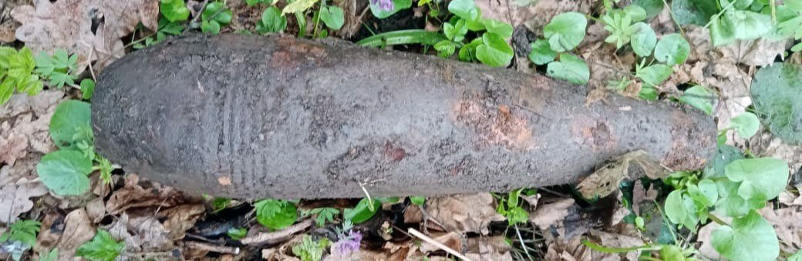

фото: ГУ МЧС по Белгородской области

Это миномётные мины, гранаты и артиллерийские снаряды времён Великой Отечественной войны.

Так, в селе Соломино Белгородского района **в Муромском лесу** обнаружены и были изъяты взрывотехниками поисково-спасательной службы **миномётная мина** калибра 82 мм и **ручная граната**.

В Белгороде в различных частях города найдено два боеприпаса. Миномётные мины обнаружили на **Михайловском шоссе** и по **3-му Окраинному переулку**.

<https://www.go31.ru/news/3368208/vosem-boevyh-snaradov-nasli-za-sutki-v-belgorodskoj-oblasti>